分享一下自己在使用get_today_all()时遇到的问题和经验

#6月8日更新的Tushare0.8版本中，get_today_all()速度比原来慢了几十倍。查看tushare源码及数据源url发现，数据源不再支持单次请求获取3000+股票的实时数据，只能分页请求（一次最多100支）。这样可能获取到的实时数据是1分钟以前的历史数据，且这些数据本身更新时间不同。

昨天晚上与QQ303737224的老哥在讨论如何优化速度时，老哥提出了新的思路。



于是就是代码实验了

Java项目spring+maven框架

开启34个线程，其中32个爬取沪深A股，剩下两个分别是st风险股级沪深B股

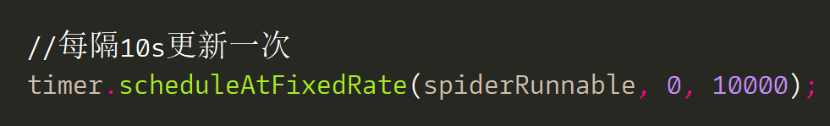

同时数据库操作使用JDBC+batchUpdate+事务优化数据库更新速度

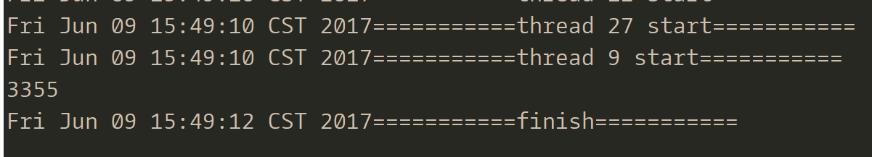

经过实验，可以将获取并更新的速度优化到2~4s，受网速影响

Java代码开源<https://github.com/649433713/StockSpider.git>

其中有可执行jar包，需要jre环境，mysql数据库（执行前在resources/db.popeties中修改数据库账号等信息）

能力有限暂时不会制作java第三方jar包，Python处于勉强读懂代码的水平

希望有小伙伴可以Python实现造福大家